|  |  |
| --- | --- |
| **PHÒNG GIÁO DỤC VÀ ĐÀO TẠO HUYỆN HÓC MÔN TRƯỜNG THCS LÝ CHÍNH THẮNG 1** | **KIỂM TRA CUỐI HỌC KỲ II NĂM HỌC 2021 – 2022 MÔN: TOÁN KHỐI LỚP: 8**  ***Thời gian : 90 phút*** |

**Phần I. Trắc nghiệm 4điểm (Em hãy chọn đáp án đúng)**

**Xem thêm tại Website VnTeach.Com https://www.vnteach.com**

**Bài 1*(0,25đ).*** Cho phương trình . Đây là phương trình ẩn gì ?

1. Phương trình ẩn “*x”* c. Phương trình ẩn “*y”*
2. Phương trình ẩn “*t”* d. Phương trình ẩn “*z”*

**Bài 2*(0,25đ).*** Cho phương trình . Giá trị nào thỏa mãn phương trình trên ?

1.  c. 
2.  d. 

**Bài 3*(0,25đ)*.** Cho phương trình . Phương trình nào tương đương với phương trình trên ?

1.  c. 
2.  d. 

**Bài 4*(0,25đ).***Cho phương trình . Đây là phương trình ẩn gì ?

1. Phương trình ẩn “*x”* c. Phương trình ẩn “*y”*
2. Phương trình ẩn “*t”* d. Phương trình ẩn “*z”*

**Bài 5*(0,25đ).*** Cho các phương trình sau, phương trình nào là phương trình bậc nhất một ẩn ?

1.  c. 
2.  d. 

**Bài 6*(0,25đ).*** Hãy chỉ ra tập nghiệm của phương trình sau. 

1.  c. 
2.  d. 

**Bài 7*(0,25đ).*** Cho các phương trình sau, phương trình nào là phương trình tích ?

1.  c. 
2.  d. 

**Bài 8*(0,25đ).*** Tập nghiệm của phương trình  là:

1.  c. Vô nghiệm
2.  d. 

**Bài 9*(0,25đ).*** Trong các phương trình sau, phương trình nào là phương trình chứa ẩn ở mẫu?

1.  c. 
2.  d. 

**Bài 10*(0,25đ).*** Điều kiện xác định của phân thức  là ?

1.  c. 
2.  d. 

**Bài 11*(0,25đ).*** Mẫu thức chung của phương trình  là ?

1.  c. 
2.  d. 

**Bài 12*(0,25đ)*.** Kiểm tra xem là nghiệm của bất phương trình nào, trong các bất phương trình sau.

1.  c. 
2.  d.  

**Bài 13*(0,25đ)*.** Biểu diễn tập nghiệm sau lên trục số . Chọn đáp án đúng .

**5**

**0**

1. c.



1. d.

**Bài 14*(0,25đ)*.** Biểu diễn tập nghiệm sau lên trục số . Chọn đáp án đúng .

1. c.



b.

d.

**Bài 15*(0,25đ)*.** Tam giác *ABC* đồng dạng với tam giác  thì:

1.  c. 

1.  d. 

và  và 

**Bài 16*(0,25đ)*.** Cho tam giác ADE đồng dạng tam giác ABC. AD=2(m), AB=10(m), DE=1,5(m).

Chiều cao của cây là ?

1. 7*(m)* c. 8*(m)*
2. 7,5*(m)* d. 8*,*5*(m)*

**Phần II. Tự luận (6 điểm)**

**Bài 1*(1 điểm).* Giải các phương trình sau:**

1. 
2. 

**Bài 2*(1 điểm).* Giải các bất phương trình sau:**

1. 
2. 

**Bài 3*(1 điểm).*** Cô Thu mua 60 quyển tập gồm 2 loại. Tập loại 1 có giá 9000đồng/quyển. Tập loại 2 có giá 7000đồng/quyển. Tổng số tiền cô Thu phải trả là 460000 đồng.

Hỏi cô Thu đã mua bao nhiêu quyển tập loại 1, bao nhiêu quyển tập loại 2?

**Bài 4*(1 điểm).*** Một hồ cá có hình dạng hình hộp chữ nhật, biết chiều rộng, chiều dài của đáy lần lượt là 100*(cm)* và 200*(cm).* Chiều cao là 15*(dm)*.

Em hãy tính thể tích của hồ cá?

Công thức tính thể tích hình hộp chữ nhật  (trong đó a; b lần lượt chiều rộng và chiều dài đáy, h là độ cao)

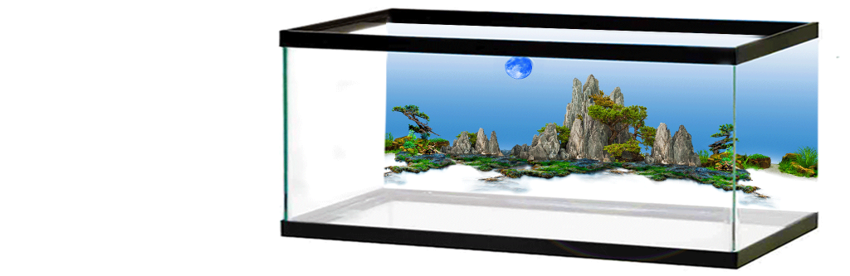

**Bài 5*(2 điểm).*** Cho  vuông tại A, đường cao AH.

1. Chứng minh  đồng dạng 
2. Chứng minh 
3. Gọi I là trung điểm của BC. Kẻ IE, IF lần lượt là tia phân giác của góc AIB và góc AIC . Chứng minh BC=2EF

**HẾT**

**ĐÁP ÁN**

**Phần I. Trắc nghiệm 4điểm**

|  |  |  |  |  |  |  |  |
| --- | --- | --- | --- | --- | --- | --- | --- |
| **Bài 1** | **Bài 2** | **Bài 3** | **Bài 4** | **Bài 5** | **Bài 6** | **Bài 7** | **Bài 8** |
| a | d | b | b | c | b | b | d |
| **Bài 9** | **Bài 10** | **Bài 11** | **Bài 12** | **Bài 13** | **Bài 14** | **Bài 15** | **Bài 16** |
| d | a | a | c | c | b | b | b |

**Phần II. Tự luận (6 điểm)**

**Bài 1*(1 điểm).* Giải các phương trình sau:**



**Bài 2*(1 điểm).* Giải các bất phương trình sau:**



**Bài 3*(1 điểm).*** Gọi *x* (hs) là số quyển tập loại 1. ĐK *, *

Thì số quyển tập loại 2 là 60 – x (0,25)

Vì mỗi quyển tập loại 1 có giá 9000đồng. Mỗi quyển tập loại 2 có giá 7000đồng, tổng số tiền cô Thu phải trả là 460000 đồng. Nên ta có phương trình



Vậy số quyển tập loại 1 là 20 quyển (0,25)

Số quyển tập loại 2 là 60 –20=40 quyển (0,25)

**Bài 4*(1 điểm).*** Một hồ cá có hình dạng hình hộp chữ nhật, biết chiều rộng, chiều dài của đáy lần lượt là 100*(cm)* và 200*(cm).* Chiều cao là 15*(dm)*.

Em hãy tính thể tích của hồ cá?

Công thức tính thể tích hình hộp chữ nhật  (trong đó a; b lần lượt chiều rộng và chiều dài đáy, h là độ cao)

**Giải**

Đổi 100cm = 10dm, 200cm = 20dm (0,25+0,25)

Thể tích hồ cá là: 10.20.15 = 3000 (0,25+0,25)

**Bài 5*(2 điểm).*** Cho  vuông tại A, đường cao AH.

1. Chứng minh đồng dạng 
2. Chứng minh 
3. Gọi I là trung điểm của BC, Kẻ IE, IF lần lượt là tia phân giác của góc AIB và góc AIC . Chứng minh BC=2EF

**Giải**

1. Chứng minh  đồng dạng 

Xét  vuông tại H và  vuông tại A ta có: *0,25đ*

Góc C chung *0,25đ*

Vậy  đồng dạng  *0,25đ*

1. Chứng minh 

Xét vuông tại H và vuông tại H

Ta có:  (cùng phụ góc C) *0,25đ*

Vậy  đồng dạng  *0,25đ*

Suy ra

Vậy  *0,25đ*

1. Chứng minh BC=2EF

Chứng minh được EF // BC *0,25đ*

Chứng minhđược BC=2EF *0,25đ*



ĐẶC TẢ NỘI DUNG ĐỀ KIỂM TRA CUỐI HKII – MÔN TOÁN 8

NĂM HỌC: 2021 – 2022_Huyện Hóc Môn

**Phần 1. TRẮC NGHIỆM (*4,0đ*) gồm 16 câu, trong đó:**

*16 câu ở mức 1 (0.25đ/câu; có 02 câu hình học)*

*\*Chú ý: Không kiểm tra nội dung/ yêu cầu cần đạt đã được đánh giá ở phần tự luận.*

**Phần 2. TỰ LUẬN (*6,0đ)***

**Bài 1.** (**1,0đ)** Giải phương trình

1. PT đưa được về PT bậc nhất một ẩn (**0,5đ)**
2. PT chứa dấu GTTĐ (**0,5đ)**

**Bài 2.** (**1,0đ)** Giải các bất phương trình:

1. BPT bậc nhất 1 ẩn
2. BPT đưa về dạng bậc nhất 1 ẩn

**Bài 3.** (**1,0đ)** Giải bài toán bằng cách lập PT

**Bài 4.** (**1,0đ)** Vận dụng diện tích/thể tích hình lập phương/hình hộp chữ nhật để giải quyết một số tình huống trong thực tiễn.

**Bài 5.** (**2,0đ)** Hình học

* 1. (*Thông hiểu)* Hai tam giác vuông đồng dạng (**0,75đ)**
  2. (*Thông hiểu)* Hệ quả của hai tam giác đồng dạng (**0,75đ)**
  3. (*Vận dụng cao*) Tỉ số diện tích/tỉ số đường cao của hai tam giác đồng dạng hoặc tính chất phân giác trong tam giác(**0,5đ)**